彰化縣政府114年「花在彰化·森情相約」
公教未婚聯誼活動實施計畫
一、目的：
為提供未婚員工正當溝通及聯誼管道，並因應少子化現象，增進兩性互動機會，促進生育率，特舉辦公教未婚聯誼活動，並訂定實施計畫。
二、主辦單位：彰化縣政府。
協辦單位：彰化縣溪州鄉公所。
三、活動資訊：(活動內容詳如附件一)
(一)時間：114年4月12日(星期六) 上午8時40分至16時30分。
(二)人數：80人（男、女生各半為原則）。
(三)地點：溪州公園(彰化縣溪州鄉中央路三段138號)。
(四)費用：800元整(含餐食茶水及保險等費用)。
(五)參加雙方於活動結束日起3年內結婚，加碼送萬元新婚賀禮！
(六)主辦單位得視報名實際情況，酌予調整人數、性別。
四、參加對象及資格：
年齡介於25至40歲(民國74年至89年出生)，具大專院校學歷以上，且任職於以下單位之未婚男女：
(一)政府機關（構）、公私立學校、國營事業機構員工。
(二)農漁會員工、醫療院所之員工及會計師、律師、醫師、建築師等公會之執業會員。
五、報名及繳費：
(一)報名方式：
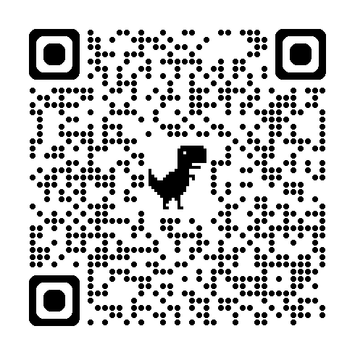
1、線上報名：請上網填寫報名表
線上報名表
(https://forms.gle/F45Zve9phe86pquz6)，並上傳最近6個月內生活照(或2吋相片)、學歷證件、服務機關工作證明及身分證正反面。線上報名經審核符合資格後，將以電話及電子郵件通知繳費；經通知後未於3日內繳費者視同放棄，不另行催繳。
2、實體報名：請填妥報名表(如附件二)，備妥學歷證件、服務機關工作證明及身分證正反面等影本，親自或委託他人送至報名單位；經報名單位當場審核符合資格後，應現場繳費。
3、為期活動順利及維護參加者肖像權與個人資料保護法相關規定，請注意下列事項，報名活動即視為同意：
- 個資及照片使用同意：報名表蒐集之個人資料及照片，僅限於本次活動辦理使用，非經當事人同意，不轉做其他用途，亦不會公佈任何資訊，並遵循主辦單位資料保存與安全控管規定辦理。
- 肖像使用同意：本次活動將進行拍照、攝影紀錄，用於網路宣傳、影片製作與專案相關成果文件使用。
(二)報名日期：自即日起至114年2月24日(星期一)止。
(三)實體報名單位：
1、本府人事處（謝小姐/04-7531448）
地址：彰化縣彰化市中山路二段416號4樓
2、員林市公所人事室(林主任/04- 8347171分機211)
地址：彰化縣員林市三民街18號
3、北斗鎮公所人事室(劉主任/04-8884166分機230)
地址: 彰化縣北斗鎮西德里公所街2號
(四)繳費方式：
1、實體報名：經報名單位當場審核符合資格後，直接繳交現金。
2、線上報名：經電話或電子郵件通知符合資格者，請於3日內至報名單位繳交現金，或至各銀行以匯款單方式匯款至：
金融機構名稱：彰化縣溪州鄉農會
金融機構代碼：6470012
戶名： 溪州鄉公所代收保管款戶
帳號：647-010-400-9528-1
※請務必親自至銀行匯款或網路銀行匯款，勿利用ATM轉帳，並備註「未婚聯誼＋參加者姓名」(例：未婚聯誼王小明)，繳費完成後，請填寫匯款表單，俾辦理對帳作業。(https://forms.gle/TJgzTF9rJeDiA45Z6)
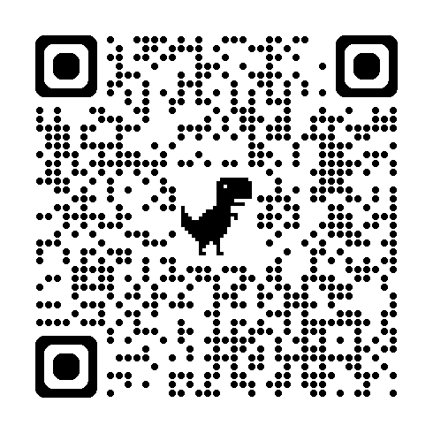
匯款表單

(五)報名人數如超過預定人數，主辦單位經核對報名人員資格後，將以男女各半為原則依報名順序錄取，並電話或電子郵件通知錄取人員；未列入錄取名單者，不另行通知。錄取人員若有特殊原因無法參加，須於活動日前10天（不含活動日及假日）告知報名單位予以全額退費，如逾期告知或未報到者不予退費，亦不得私自覓人代理參加。
六、注意事項：
(一)為響應節能減碳，請自行攜帶環保餐(杯)具。
(二)如原訂舉行活動日期遇天然災害(颱風、豪雨、地震等不可抗力天候影響)等特殊情形，將於彰化縣政府／訊息中心／活動快訊公告暫緩辦理，並延期至可續辦活動日期。
(三)本次活動地點因大眾運輸較為不便，如有搭乘接駁車需求，請勾選註明。
七、本計畫如有未盡事宜，得適時修正之。

附件一
彰化縣政府114年「花在彰化·森情相約」
公教未婚聯誼活動流程表
(一)時間：114年4月12日(星期六)。
(二)地點：溪州公園(彰化縣溪州鄉中央路三段138號)。
時間 | 行程 | 內容
08：40~09：00 | 參加人員報到 | 領取幸福手冊
09：00~10：30 | 你好！ | 遇見閃閃發亮的你/妳
10：30~12：00 | 心兒怦怦跳 | 破冰活動
12：00~13：30 | 歡樂饗宴 | 午餐約會派對
13：30~15：30 | 森林心方向 | 森林狂想曲
15:30-16:30 | 告白氣球 | 敲開你/妳心門
16：30 | 幸福延續 | 帶伴手禮及美好回憶，快樂賦歸

附件二
彰化縣政府114年「花在彰化·森情相約」
公教未婚聯誼活動報名表

姓名： | 身分證字號： |  |  |  |  |  | 性別：□女□男
出生日期： 年 月 日 |  |  |  | 膳食：□葷食 □素食
是否曾有婚姻狀態：□否 □是，現無法定配偶
學歷：□博士 □碩士□大學□專科 |  |  | 居住縣市：
服務機關： |  |  | 工作縣市：
現職職稱： |  |  | 緊急聯絡人： 聯絡電話：
聯絡電話： |  | 手機： |  |  |  | Line ID：
聯絡地址：□□□
E-mail： （請留意英文L、O與數字1、0之分別）
本次活動地點因大眾運輸較為不便，是否有需要搭乘接駁車前往需求: □是□否
- 以上欄位務必以正楷填寫詳細清楚正確，並可即時聯絡本人，個人資料如有虛偽不實者，須自負相關法律責任。
- 【個資及照片使用同意】報名表蒐集之個人資料及照片，僅限於本次活動辦理使用，非經當事人同意，不轉做其他用途，亦不會公佈任何資訊，並遵循主辦單位資料保存與安全控管規定辦理。
- 【肖像使用同意】本次活動將進行拍照、攝影紀錄，用於網路宣傳、影片製作與專案相關成果文件使用。

報名人簽名：____________________
備註：1、本資料由承辦單位妥善保存保密。  2、自即日起至本（114）年2月24日(一)止（逾期恕不受理），紙本報名者請填妥本表，備妥學歷證件、服務機關工作證明及身分證正反面等影本親自或委託他人送至報名單位。  3、若有特殊原因無法參加，須於活動日前10天（不含活動日及假日）告知主辦單位予以全額退費，如逾期告知或未報到者不予退費，亦不得私自覓人代理參加。  4、資料確實由報名者本人填寫完整，並保證其婚姻狀態為未婚，如有不實，報名人應自負全責，主辦單位不負查證責任。 |  |  |  |  | 最近六個月內生活照或2吋相片  （電子檔亦可）
收費單位編號：_________________

